Pořadatel 51. MFF Karlovy Vary 2016: Film Servis Festival Karlovy Vary, a.s.

Organizátoři 51. MFF Karlovy Vary by rádi poděkovali všem partnerům festivalu, bez jejichž pomoci by nebylo možné festival realizovat.

51. ročník MFF Karlovy Vary vzniká za podpory:
Ministerstvo kultury České republiky
Generální partner: Skupina ČEZ
Hlavní partneři: Vodafone Czech Republic a.s.
RWE
Pivovary Lobkowicz Group
Statutární město Karlovy Vary
Karlovarský kraj
Partneři: UniCredit Bank Czech Republic and Slovakia, a.s.
UNIPETROL, a.s.
investiční skupina KKCG
stavební Skupina EUROVIA CS
Oficiální pojistitel: Allianz pojišťovna, a.s.
Oficiální vůz: BMW
Oficiální nápoj: Karlovarská Korunní
Ve spolupráci: CzechTourism, Ministerstvo pro místní rozvoj
Oficiální šampaňské: Moët & Chandon
Oficiální káva: Nespresso
Oficiální drink: Finlandia Vodka
Oficiální make-up artista: Douglas
Oficiální Fest Food: Bageterie Boulevard
Mezinárodní přepravní partner: DHL Express (Czech Republic), s.r.o.
Hlavní mediální partneři: Česká televize
Český rozhlas Radiožurnál
PRÁVO
Novinky.cz
REFLEX
Mediální partneři: JCDecaux Group
časopis ELLE
televizní časopis TV star
Radio 1
Magazín DOTYK
Dodavatel festivalových cen: MOSER, a.s.
Dodavatel: JT International spol. s r.o.
Dodavatel technologií: Fujitsu
Dodavatel spotřební elektroniky: LG Electronics
Dodavatel softwarového řešení: Microsoft
Partner festivalového Instagramu: SWISSDENT Dental Cosmetics
Hlavní partnerské hotely: SPA HOTEL THERMAL
Grandhotel Pupp
Augustine, a Luxury Collection Hotel, Prague
Partner sekce Lidé odvedle: Nadace Sirius
Partner projektu Kino bez bariér: RWE Energie
Partner Industry poolu: Barrandov Studio
Dodavatel vína: Víno Marcinčák
Dodavatel GPS technologií: ECS Invention spol. s r.o.
Oficiální kolo: Specialized
Dodavatel: Řízení letového provozu České republiky

KARLOVARSKÝ FESTIVAL OCENÍ HERCE WILLEMA DAFOEA
Držitel dvou oscarových nominací, významný filmový a divadelní herec Willem Dafoe převezme na 51. ročníku karlovarského festivalu Křišťálový glóbus za mimořádný umělecký přínos světové kinematografii.
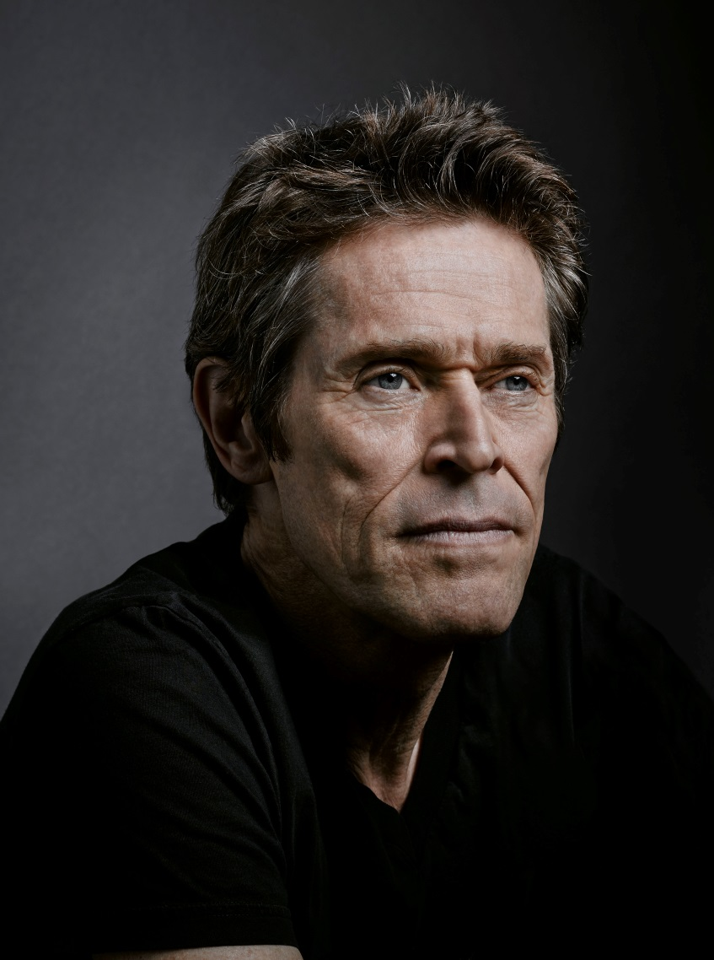
V roce 1979 získal Willem Dafoe malou roli ve filmu Michaela Cimina Nebeská brána (Heaven's Gate), ale nakonec byla jeho sekvence z filmu vystřižena. Jeho první role ve filmu přišla krátce po té ve snímku Kathryn Bigelowové Nemilovaná (The Loveless, 1982). Od té doby účinkoval ve více než 100 filmech – v Hollywoodu: Anglický pacient (The English Patient, 1996), Bílé písky (White Sands, 1992), Hledá se Nemo (Finding Nemo, 2003), Hledáme Ydol (American Dreamz, 2006), Hořící Mississippi (Mississippi Burning, 1988), Jasné nebezpečí (Clear And Present Danger, 1994), John Carter: mezi dvěma světy (John Carter, 2012), Ohnivé ulice (Streets Of Fire, 1984), Spider-Man (2002-7), Tenkrát v Mexiku (Once Upon A Time In Mexico, 2003), - v nezávislých amerických produkcích: Americké psycho (American Psycho, 2000), Hvězdy nám nepřály (The Fault in Our Stars, 2014), John Wick (2014), Pokrevní bratři (The Boondock Saints,1999), Prohnilá země (Bad Country, 2014), Pryč od pece (Out of The Furnace, 2013), Únos (The Clearing, 2004), Věznice (Animal Factory, 2000) - a pracoval také v zahraničních produkcích, kde natočil s Theo Angelopoulosem Prach času (The Dust Of Time, 2008), s Yimem Ho Pavilon žen (Pavilion Of Women, 2001), s Yurkem Bogayeviczem Moji válku (Edges Of The Lord, 2001),
Foto: Brad Trent
s Wimem Wendersem Tak daleko, tak blízko (Faraway, So Close, 1993), s Nobuhiro Suwou povídku z cyklu Paříži, miluji Tě (Paris Je t'aime, 2006), s Brianem Gilbertem Tom a Viv (Tom & Viv, 1994), s Christianem Carionem Krycí jméno: Farewell (Farewell, 2009), s bratry Spierigovými sci-fi Svítání (Daybreakers 2009), s Danielem Nettheimem snímek The Hunter (2011), a s Antonem Corbijnem natočil filmy Nejhledanější muž (A Most Wanted Man, 2014) a mezinárodní divácký hit Prázdniny pana Beana (Mr. Bean's Holiday, 2007).
Vybírá si filmové projekty založené na různorodosti rolí a umožňující pracovat se silnými režisérskými osobnostmi. Natáčel s Wesem Andersonem - Život pod vodou (The Life Aquatic with Steve Zissou, 2004), Grandhotel Budapešt (The Grand Budapest Hotel, 2014) a Fantastický pan Lišák (The Fantastic Mr. Fox, 2009), s Martinem Scorsesem natočil filmy Letec (The Aviator, 2004) a Poslední pokušení Krista (The Last Temptation of Christ, 1988), se Spikem Lee drama Spojenec (The Inside Man, 2006), s Julianem Schnabelem filmy Miral (2010) a Basquiat (1996). S Paulem Schraderem pracoval na filmech Auto Focus: Muži uprostřed svého kruhu (Auto Focus, 2002), Utrpení (Affliction, 1997), Muž beze spánku (Light Sleeper, 1992), Jako vzteklí psi (The Walker, 2007), Okamžik vzkříšení (Adam Resurrected, 2008), Dog Eat Dog (2016), s Davidem Cronenbergem na filmu Existenz (1999), s Abelem Ferrarou realizoval filmy Pasolini (2014), 4:44: The Last Day On Earth (2011) Go Go Tales (2007), Lovci mozků (New Rose Hotel, 1998), s Davidem Lynchem Zběsilost v srdci (Wild at Heart, 1990). S Williamem Friedkinem natočil snímek Žít a zemřít v L.A. (To Live and Die in L.A., 1985), s Wernerem Herzogem Synku, synku, cos to proved (My Son, My Son, What Have Ye Done, 2009), s Oliverem Stonem Četu (Platoon, 1986) a Narozen 4. července (Born on the Fourth of July, 1989). Giada Colagrande jej režírovala ve filmech A Woman (2010), Černá vdova (Before It Had A Name, 2005), a Lars von Trier v Antikristovi (Antichrist, 2009), Manderlay (2005), and Nymfomance (Nymph()maniac I & II, 2013).
Willem Dafoe byl dvakrát nominován na Oscara za filmy Četa a Ve stínu upíra (Shadow of Vampire, 2000), rovněž byl nominován na Zlatý globus. Kromě toho obdržel například Cenu losangeleských filmových kritiků a Independent Spirit Award.
V nejbližší době budou uvedeny jeho nové filmy The Great Wall Yimou Zhanga, Hledá se Dory (Finding Dory) z produkce studia Pixar, thriller Tommyho Wirkoly What Happened to Monday?, The Headhunter’s Calling Marka Williamse a nový film Paula Schradera Dog Eat Dog.
Willem Dafoe je jedním ze zakladatelů newyorské experimentální divadelní skupiny The Wooster Group. Autorsky a herecky se podílel na všech projektech tohoto seskupení od roku 1977 až do roku 2005 a to jak v USA, tak v mezinárodním působení. Po té pracoval s Richardem Foremanem na inscenaci Idiot Savant v The Public Theatre v New Yorku a naposledy na dvou mezinárodních projektech s Robertem Wilsonem: The Life & Death of Marina Abramovic and The Old Woman, společně s Mikhailem Baryshnikovem.
MFF Karlovy Vary uvede jako poctu Willemu Dafoeovi snímek Abela Ferrary Pasolini (2. 7., 22:30, Velký sál hotelu Thermal) a Scorseseho drama Poslední pokušení Krista (3. 7., 23:00, Letní kino).

KARLOVARSKÝ FESTIVAL OCENÍ OSCAROVÉHO SCENÁRISTU CHARLIEHO KAUFMANA
Cenu prezidenta MFF KV získá a osobně převezme na letošním ročníku karlovarského festivalu scenárista, režisér a producent Charlie Kaufman, držitel Oscara za scénář k filmu Věčný svit neposkvrněné mysli.
Charlie Kaufman je považován za jednu z nejzajímavějších autorských osobností světového filmu posledních let. Po několikaleté práci na televizních seriálech, Kaufman doslova ohromil originálním scénářem k filmu V kůži Johna Malkoviche (Being John Malkovich, 1999), který režíroval tehdy debutující režisér Spike Jonze. Kaufman byl nominován na Oscara, Zlatý globus a získal cenu BAFTA.
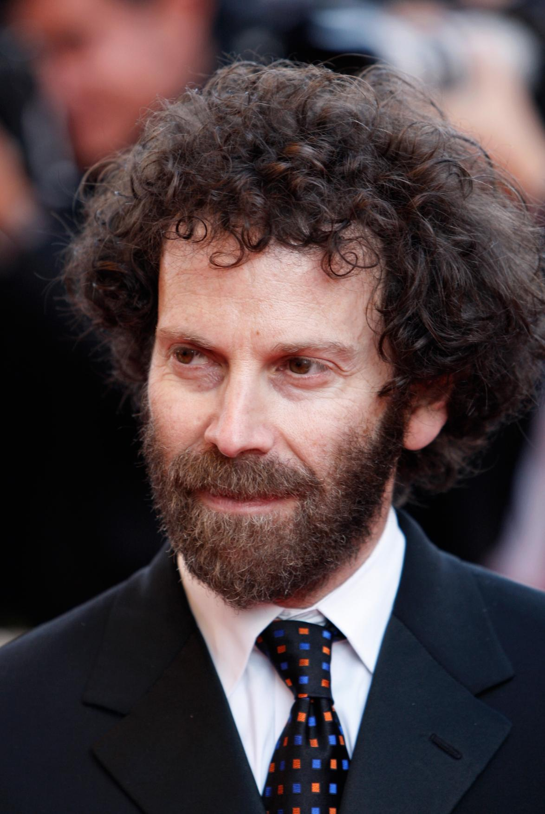
Scénář Slez ze stromu (Human Nature, 2001) režíroval jiný režisérský talent Michel Gondry, následoval scénář k režijnímu debutu George Clooneyho Milujte svého zabijáka (Confession of a Dangerous Mind, 2002). Ve stejném roce vznikl také další snímek Adaptace (Adaptation), v němž se Kaufman vrátil ke spolupráci se Spikem Jonzem. Film, který je částečně autobiografickou reflexí tvůrčí krize, již ve filmu prožívá hlavní hrdina při adaptaci knihy Susan Orleanové Zloděj orchidejí, doslova ohromil diváky i kritiku a scenárista byl podruhé nominován na Oscara i Zlatý glóbus a opět obdržel cenu BAFTA. Následující snímek Věčný svit neposkvrněné mysli (Eternal Sunshine of Spotless Mind, 2004) pak strhl doslova lavinu nadšení.
(Fotografie nesmí být dále šířena ani publikována bez souhlasu ČTK)

Za scénář, v němž si podobně jako ve svém prvním filmu pohrává s tématem ovládání lidské mysli, byl oceněn Oscarem, cenou BAFTA a jak scenárista osobně, tak film a jeho herečtí představitelé získali celkem přes šest desítek filmových cen.
V roce 2008 debutuje Charlie Kaufman jako režisér filmem podle vlastního scénáře Synecdoche, New York, který byl uveden na MFF v Cannes. Svou početně menší, ovšem originalitou o to bohatší filmografii prozatím doplnil posledním autorským filmem Anomalisa (2015), nominovaným na Oscara za nejlepší animovaný film, který bude k jeho poctě uveden na letošním ročníku MFF Karlovy Vary.

SVĚTOVÁ PREMIÉRA FILMU ANTHROPOID SLAVNOSTNĚ ZAHÁJÍ MFF KV
Slavnostní světová premiéra filmu Anthropoid proběhne v zahajovací večer za účasti velké tvůrčí delegace. Film uvedou herci Jamie Dornan a Toby Jones, Aňa Geislerová, Alena Mihulová a Václav Neužil, Marcin Dorocinski a scenárista a režisér Sean Ellis.
Sean Ellis
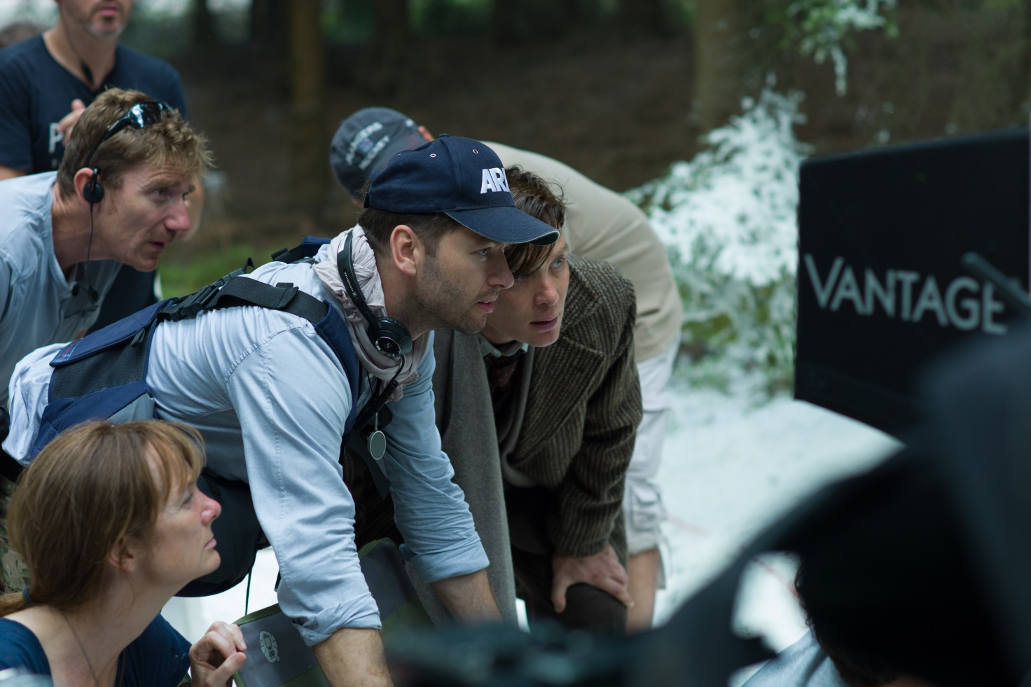
Britský režisér a scenárista Sean Ellis se proslavil krátkým filmem Cashback (2004), komediální miniaturou z noční směny jednoho supermarketu, s níž se každý zaměstnanec vyrovnává po svém. Snímek nominovaný na Oscara se stal o dva roky později základem celovečerního stejnojmenného filmu. Dalším pak bylo hororové drama Střepy v hlavě (The Broken, 2008), načež o pár let později překvapil Ellis své fanoušky sofistikovaným sociálním dramatem Metro Manila (2013).

Jamie Dornan
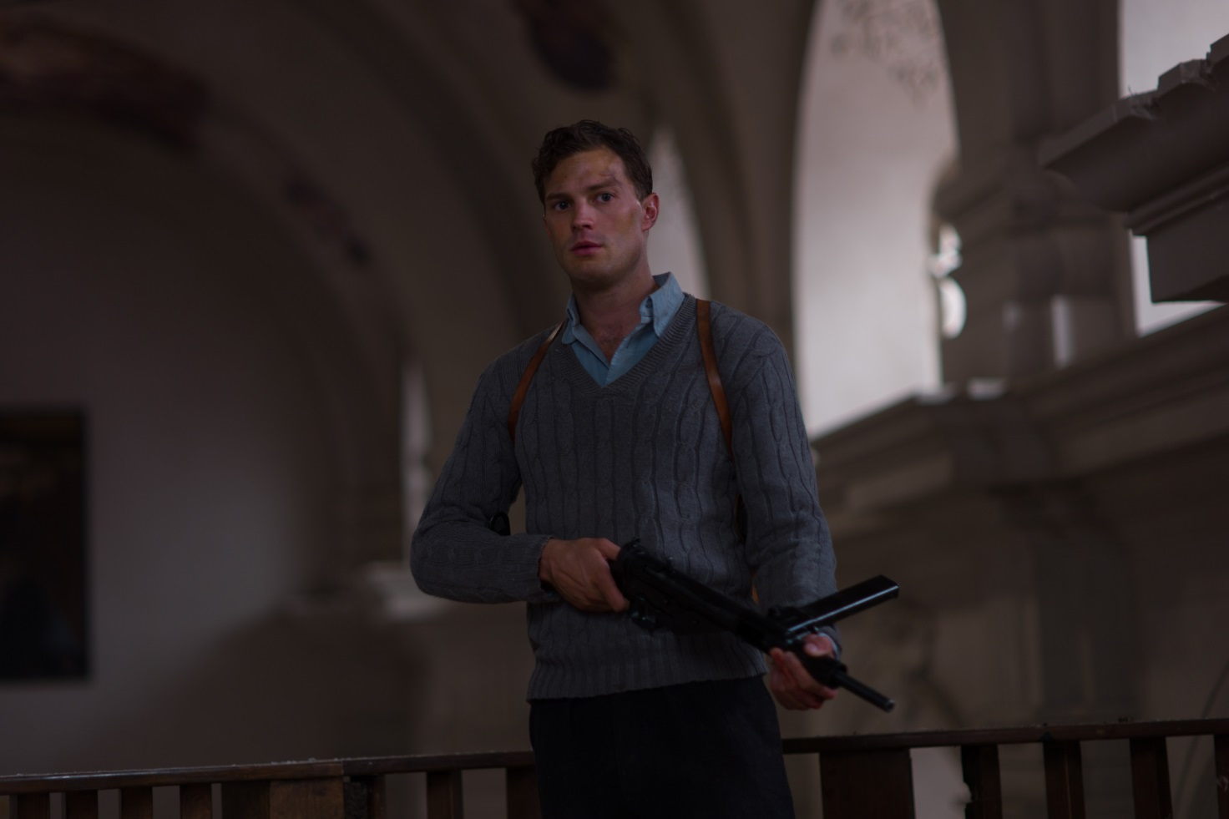
Severoirský herec Jamie Dornan naposledy zazářil díky hlavní roli Christiana Greye v dlouho očekávaném hitu Padesát odstínů šedi (Fifty Shades of Grey, 2015). S více než 550 miliony dolarů na celosvětových tržbách se tento snímek stal nejúspěšnějším titulem zahajovacího víkendu v žebříčku filmů s přístupností kategorie R. Dornan získal uznání kritiky za roli krutého masového vraha v seriálu The Fall, vyrobeného v produkci Netflix /BBC, jehož třetí řada se začne vysílat v roce 2016. Dále se objevil v seriálu z produkce Channel 4 New Worlds a seriálu Once Upon Time z produkce ABC. V nejbližším období ho uvidíme v právě dokončovaných filmech The 9th Life of Louis Drax a Jadotville a také v dalších pokračováních trilogie Padesát odstínů - Fifty Shades Darker a Fifty Shades Freed. Ve filmu Anthropoid, který zpracovává dramatické události provedení atentátu na Heydricha, si zahrál postavu jednoho z parašutistů, Jana Kubiše.

Toby Jones
Ve filmu Anthropoid vytváří roli Jana Zelenky-Hajského, který jako velitel radikální odbojové skupiny spolupracoval s parašutisty a podílel se na vyhledávání jejich úkrytů.
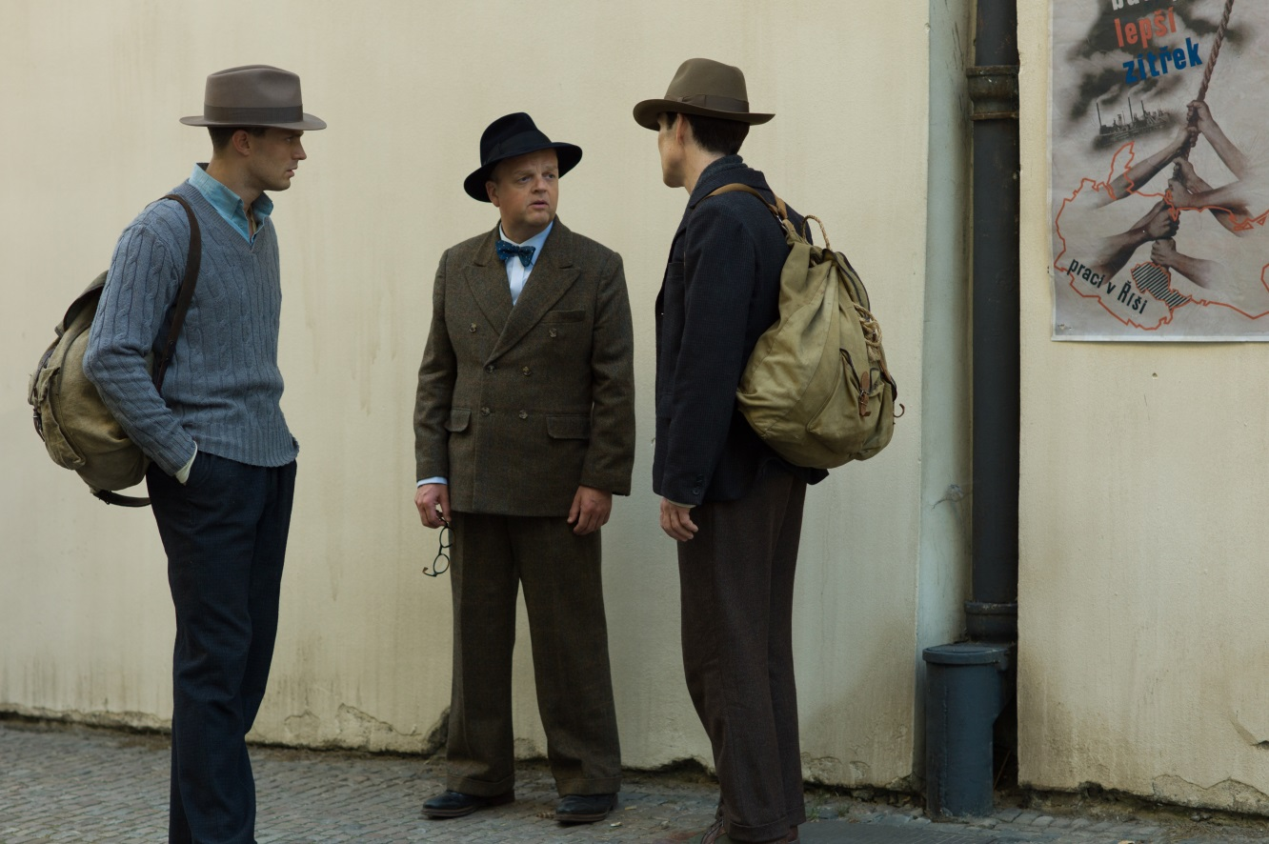
Toby Jones započal filmovou hereckou dráhu v roce 1992 rolí ve snímku Orlando režisérky Sally Potterové. Od té doby patří k nejvýraznějším filmovým televizním a divadelním hercům své generace.
Za hlavní úlohu v životopisném filmu o slavném spisovateli Trumanu Capoteovi Pochybná sláva (Infamous, 2006) získal Cenu sdružení londýnských filmových kritiků a toto ocenění si znovu odnesl za výkon ve filmu režiséra Petera Stricklanda Berberian Sound Studio (2012).
V roce 2013 byl nominován na Zlatý glóbus, cenu EMMY a cenu BAFTA za roli slavného filmaře Alfreda Hitchcocka ve snímku Dívka (The Girl, 2012), natočeném pro televizi HBO a BBC. V roce 2015 byl nominován na cenu BAFTA za výkon ve filmu Marvellous, natočeném pro televizi BBC 2, který získal řadu dalších cen.
V Jonesově filmografii najdeme například Howardovo dobové drama Duel Frost/Nixon (Frost/Nixon, 2008), ale také v kasovní trháky, jako byla série Hunger Games nebo akční sci-fi Captain America: První Avenger (Captain America: The First Avenger, 2011) a Captain America: Návrat prvního Avengera (Captain America: The Winter soldier, 2014).
Na divadelní scéně získal v roce 2002 Toby Jones Cenu Laurence Oliviera pro nejlepšího herce ve vedlejší roli za výkon ve hře The Play What I Wrote, muzikálové frašce od autorů Hamishe McColla, Seana Foleyho and Eddieho Brabena, režírované Kennethem Branaghem. Roli Arthura v londýnském Wyndham Theatre, si zopakoval při uvedení hry na newyorské Broadwayi a byl za svůj výkon nominován na cenu TONY.

NOVÝ ALMODÓVARŮV FILM JULIETA PŘEDSTAVÍ HEREČKY ADRIANA UGARTE A EMMA SUÁREZ
V rámci nesoutěžní sekce Horizonty uvede MFF Karlovy Vary nový snímek režiséra Pedra Almodóvara Julieta. Projekci filmu osobně doprovodí představitelky titulní role Adriana Ugarte a Emma Suárez.
„Julieta je pro mě návratem do ženského vesmíru,“ říká režisér Pedro Almodóvar. „Jedním z rizik, kterým jsem čelil od počátku, bylo obsazení dvou různých hereček do role Juliety. Adriana Ugarte hrála Julietu ve věku 25 – 40 let, Emma Suárez Julietu po čtyřicítce. Nejsem totiž příznivcem toho, aby táž herečka hrála všechna věková období stejné postavy, která ve filmu zestárne o více než dvacet let. Nevěřím účinkům make-upu a považuji za nemožné, aby pětadvacetiletá žena přesvědčivě zahrála padesátnici. Není to záležitost vrásek, je to něco hlubšího, co vyzařuje z jejího nitra,“ zdůrazňuje Pedro Almodóvar a dodává. „Jsem opravdu rád, že jsem se takto rozhodl. Myslím, že Adriana Ugarte a Emma Suárez nyní tvoří část mého soukromého Olympu po boku hereček, jako je Penélope Cruz, Carmen Maura, Victoria Abril, Marisa Paredes a Cecilia Roth. Ty všechny jsou mé múzy.“

Madridská rodačka Adriana Ugarte, pochází z rodiny, která měla blízko k umění, její dědeček patřil ke spolupracovníkům slavného režiséra Luise Buñuela. Svou hereckou kariéru začínala v televizních seriálech a menších filmech, ale již ve dvaadvaceti byla nominována na cenu Goya pro nejlepší mladou herečku. Širokou popularitu jí vzápětí vynesla úloha v seriálu La Señora. Spolupráce s Pedrem Almodóvarem je dalším výrazným posunem v její kariéře.
Emma Suárez má za sebou bohatou filmovou kariéru, kterou odstartovala již jako patnáctiletá. Natočila desítky filmů a televizních seriálů, spolupracovala se známými španělskými režiséry jako např. Julio Medem (Krávy, Zrzavá veverka, Země) nebo Agustí Vila, s nímž natočila snímek Moskytiéra (La Mosquitera), který získal na MFF Karlovy Vary 2010 Křišťálový glóbus pro nejlepší film.
Na 51. ročníku MFF KV doprovodí Emma Suárez nejen Almodóvarův film Julieta, ale také soutěžní snímek Nová kůže (La propera pell), režisérů Isakiho Lacuesty a Isy Campo.

ŠPANĚLSKÝ HEREC, DRŽITEL CÉSARA, SERGI LÓPEZ UVEDE NA MFF KV FILM NOVÁ KŮŽE
Španělský filmový herec Sergi López doprovodí společně s herečkou Emmou Suárez v Karlových Varech snímek režisérů Isakiho Lacuesty a Isy Campo Nová kůže (La propera pell), zařazený v Hlavní soutěži 51. ročníku MFF KV.
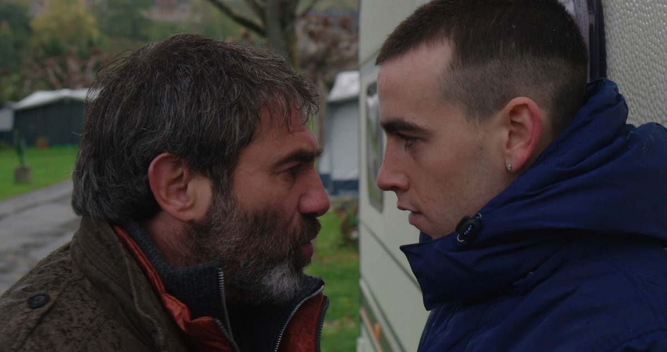
Sergi López pochází z Barcelony, ale hereckou dráhu zahájil po pařížských studiích hlavní rolí ve francouzském filmu režiséra Manuela Poiriera La petite amie d´Antonio (1991). Spolupráci s tímto režisérem si několikrát zopakoval, největší mezinárodní úspěch pak zaznamenal snímek Western (1997), oceněný na MFF v Cannes a nominovaný na několik Césarů. Další mezinárodní úspěch přinesl Sergi Lópezovi milostný příběh Frédérika Fonteynea Pornografický vztah (Une liaison pornographique, 1999), za který si oba hlavní představitelé – López a Nathalie Bayeová odnesli herecká ocenění na festivalu v Benátkách. V následujícím roce okouzlil Sergi López v titulní roli snímku Dominika Molla Harry to s vámi myslí dobře (Harry, una mi qui vous veut du bien). Za svůj výkon získal Césara, Evropskou filmovou cenu a film byl nominován na cenu BAFTA. Pozornost kritiky vzbudil zanedlouho i film Stephena Frearse Špína Londýna (Dirty Pretty Things, 2002). O roli kapitána Vidala v mysteriózním dramatu Guillerma del Tora Faunův labyrint (El Laberinto del Fauno, 2006) pak López prohlásil, že byla nejodpornější v jeho životě, nicméně film získal tři Oscary v technických kategoriích, Cenu BAFTA pro nejlepší neanglicky mluvený film a několik desítek dalších mezinárodních ocenění. Svou mnohostrannou hereckou kariéru rozvíjí herec nadále napříč evropskými kinematografiemi např. ve filmech Rozchod (Partir, 2009), Mnich (Le Moine, 2011), Tango libre (2012) či Něha (La Tendresse, 2013) obou uvedených na MFF Karlovy Vary, či dramatu Perfektní den (A Perfect Day, 2015).
NĚMECKÝ HEREC ULRICH TUKUR UVEDE SOUTĚŽNÍ SNÍMEK PRVOTNÍ ŠTĚSTÍ
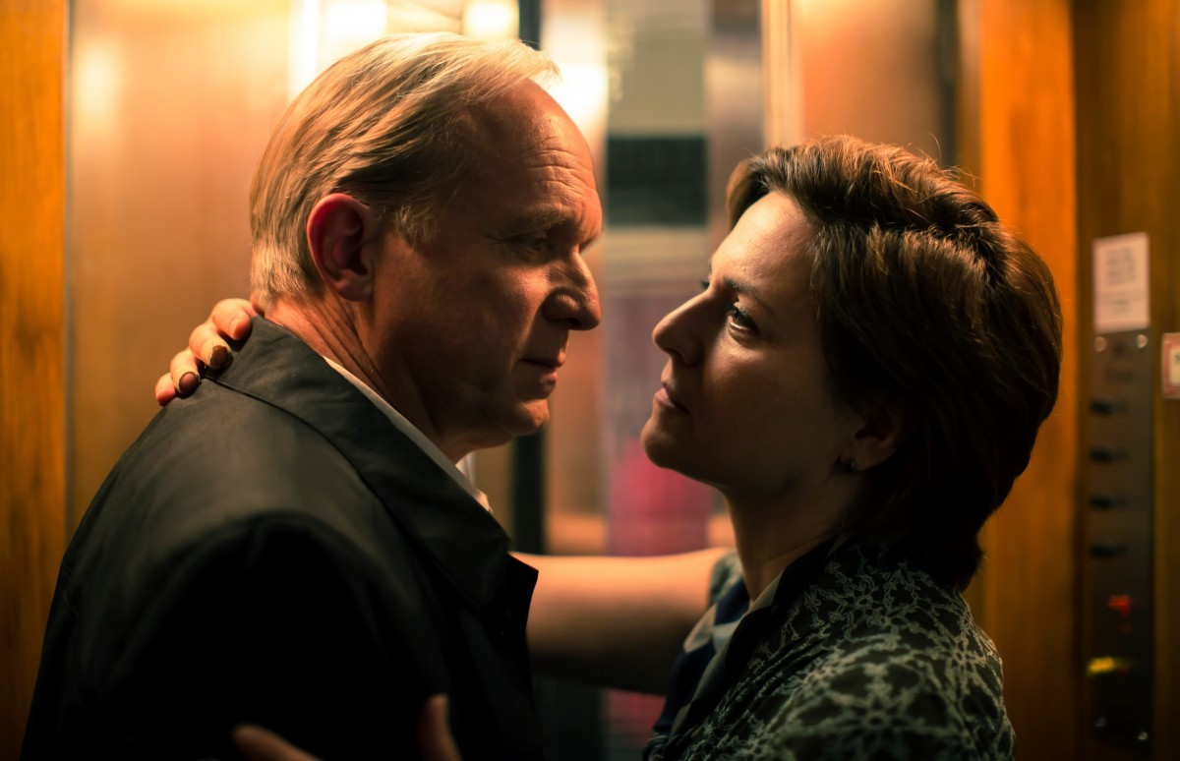
Významný německý divadelní a filmový herec Ulrich Tukur doprovodí na 51. MFF KV film Svena Taddickena Prvotní štěstí (Gleißendes Glück, 2016) zařazený v Hlavní soutěži.

Ulrich Tukur začínal hereckou kariéru v divadle v Heidelbergu, posléze byl mnoho let členem divadelního souboru Deutsches Schauspielhaus v Hamburku, kde spolupracoval s významnými režiséry jako například Peter Zadek. V roce 1986 byl prestižním časopisem "Theater heute" vyhlášen hercem roku.
Filmovou dráhu odstartoval v osmdesátých letech rolí ve snímku Michaela Verhoevena Bílá růže (Die weiße Rose, 1982). Postupně se objevoval v řadě televizních filmů a seriálů např. Místo činu (Tatort).
V roce 2006 vytvořil jednu z hlavních rolí snímku Životy těch druhých (Das Leben der Anderen), oceněném Oscarem pro nejlepší zahraniční film. Hlavní roli si zahrál v dramatu Michaela Hanekeho Bílá stuha (Das weiße Band – Eine deutsche Kindergeschichte, 2009), který získal Zlatou palmu na MFF v Cannes, Zlatý glóbus pro nejlepší zahraniční film a také dvě nominace na Oscara. Na MFF Karlovy Vary jsme jej měli možnost vidět ve filmu Bastiana Günthera Houston (2013).
Mezinárodní poroty

Statutární poroty:

Hlavní porota

Maurizio Braucci
Italský spisovatel a scenárista se prosadil románem Il mare guasto, který se dočkal i překladu do francouzštiny. Jako scenárista je spolutvůrcem filmů Gomora (2008) a Reality Show (2012) Mattea Garroneho, Napoli Napoli Napoli (2009) a Pasolini (2014) Abela Ferrary, Interval (2012) Leonarda Di Costanza, Tatanka (2010) Giuseppeho Gagliarda, Černé duše (2014) Francesca Munziho a Krásná a ztracená (2015) Pietra Marcella. S Gomorou získal ceny na domácí půdě, od Evropské filmové akademie i na festivalu v Chicagu. Jeho práce na Černých duších se dočkala vavřínů od italské akademie i tamních novinářů. V Neapoli, kde se narodil a žije, se aktivně podílí na organizaci sociálních projektů pro znevýhodněnou mládež, za zmínku stojí především „Arrevuoto – divadlo a pedagogika“.
Eve Gabereau
Spoluzakladatelka a ředitelka přední britsko-kanadské distribuční společnosti Soda Pictures, jejíž portfolio od roku 2002 činí úctyhodných 300 titulů. Se záměrem rozšířit podnikatelské aktivity ve Velké Británii a založit pobočku v Severní Americe se v roce 2014 společnost Soda Pictures organizačně propojila s mediální skupinou Thunderbird Films. V rámci mateřské firmy se Eve Gebereauová věnuje produkci, vztahům s producenty, nákupům a distribučním strategiím. K nedávným distribučním počinům Soda Pictures patří Berani Grímura Hákonarsona, Disorder Alice Winocourové či Louder Than Bombs Joachima Triera. Z nedávného festivalu v Cannes budou do britských kin přivezeny divácké hity populární i mezi kritiky, Paterson Jima Jarmusche a Toni Erdmann Maren Adeové.
Martha Issová
Česká filmová a divadelní herečka se pro budoucí kariéru rozhodla ve čtyřech letech díky své mamince-herečce, která ji vzala na divadelní zkoušku surrealistické hry. Tatínek-režisér v ní pěstoval lásku k filmu a Martha ve svých šestnácti letech debutovala ve filmu Karla Kachyni Hanele (1999). Od té doby hrála v řadě filmů, mimo jiné Početí mého mladšího bratra (2000) a Začátek světa (2000), s Alicí Nellis natočila Tajnosti (2007), Mamas & Papas (2010), Perfect Days – I ženy mají své dny (2011) a Sedmero krkavců (2014). Za Děti noci (2008, r. Michaela Pavlátová) získala Křišťálový glóbus za nejlepší ženský herecký výkon na MFF Karlovy Vary. Třikrát byla nominována na cenu Český lev, snaží se být dobrou matkou, partnerkou a umělkyní. Stojí ji to spousty sil, ale věří, že to stojí za to.
George Ovashvili
Gruzínský režisér vystudoval v rodné zemi Státní filmový a divadelní institut (1996) a hollywoodskou pobočku Newyorské filmové akademie (2006). Natočil několik pozoruhodných krátkých snímků, mimo jiné Wagonette (1996) a na Berlinale oceněný Zgvis Donidan…​ (V úrovni očí…, 2005). V roce 2009 byl na MFF KV v soutěži Na východ od Západu uveden jeho celovečerní debut Druhý břeh (2008), který na cestě po zhruba stovce festivalů posbíral na padesát cen. Jeho druhý počin Kukuřičný ostrov (2014) získal Křišťálový glóbus pro nejlepší film 49. MFF Karlovy Vary a probojoval se na širší seznam devíti nominací na Oscara za nejlepší neanglicky mluvený film. George Ovashvili momentálně dokončuje svůj nejnovější film Khibula a připravuje další snímek The Pass.
Jay Van Hoy
Americký producent je absolventem Texaské univerzity v Austinu. Dlouhodobě působí jako poradce producentských workshopů organizovaných pod hlavičkou Sundance Institute, podílel se na založení programu Catalyst při téže instituci a je mentorem producentské nadace Cinereach. Spolu s Larsem Knudsenem založil v roce 2004 produkční společnost Parts & Labor, zaměřenou na autorské snímky. Stál za vznikem snímků Začátky (2010) Mikea Millse, The Loneliest Planet (2011) Julie Loktevové, Ain’t Them Bodies Saints (2013) Davida Loweryho, Old Joy (2006) Kelly Reichardtové a filmů Iry Sachse Neodcházej (2012) a Ta zvláštní láska (2014). Produkoval snímky Čarodějnice (2015) Roberta Eggerse, Známá neznámá (2016) Joshuy Marstona a podílel se na vzniku letošního canneského hitu American Honey Andrey Arnoldové.

Porota Na východ od Západu

Carmen Gray
Filmová kritička a novinářka se narodila na Novém Zélandu a žije v Berlíně. Píše pro The Guardian, The Observer, Sight & Sound, Screen, The Calvert Journal, Senses of Cinema a estonský Sirp. Působila jako redaktorka v časopisu Dazed & Confused, byla též dramaturgyní charitativního programu zaměřeného na filmové vzdělávání Filmclub UK. Je členkou výběrové komise pro Týden kritiky na Berlinale a zároveň školí mladé filmové kritiky ve tvůrčím psaní na festivalech ve Varšavě, Tallinnu a srbském Palići.
Tolga Karaçelik
Turecký režisér a scenárista je autorem cenami ověnčených krátkometrážních snímků. Jeho celovečerní debut Gişe memuru (Dálniční budka, 2010) byl uveden na řadě festivalů a obdržel třináct ocenění včetně vavřínů pro nejlepší film, herce a kameru na předním tureckém festivalu Golden Orange. Karaçelikův druhý film Břečťan objel po premiéře na Sundance 2015 a následném uvedení v soutěži Na východ od Západu na loňském MFF KV tři desítky festivalů, na kterých získal přes dvacet ocenění. V současné době Karaçelik připravuje nový film Butterflies (Motýli).
Mikuláš Novotný
Český producent je absolventem katedry produkce na pražské FAMU. Během studií pracoval jako výkonný producent na řadě především celovečerních filmů. V roce 2011 založil produkční společnost Background Films. Duchovní komedie Cesta do Říma (2015), jeho celovečerní prvotina v pozici hlavního producenta, zahajovala na loňském MFF KV sekci Na východ od Západu, ve které zároveň soutěžila. Prostřednictvím galerie, kterou v Praze vede spolu s kolegy, Mikuláš Novotný mimo jiné pomáhá i mladým výtvarným umělcům.
Agnieszka Smoczyńska
Polská režisérka absolvovala kulturologii a filmovou režii na Slezské univerzitě v Katovicích, účastnila se též masterclassů Agnieszky Hollandové, Andrzeje Wajdy a Wojciecha Marczewského na Mistrovské škole filmové režie Andrzeje Wajdy. Po řadě cenami ověnčených krátkých hraných i dokumentárních filmů natočila celovečerní debut Vábení sirén, za který získala cenu za nejlepší debut na festivalu v Gdyni, ocenění domácí filmové akademie pro nejlepší debut roku a ocenění poroty na festivalu Sundance za „jedinečnou vizi a design“.
Yoshi Yatabe
Japonský festivalový organizátor studoval na domácí univerzitě Waseda a ve Francii. Po osmi letech ve světě financí se pustil do produkování a distribuce dokumentárních filmů, zároveň vedl festival francouzských filmů v Tokiu. Pro Mezinárodní filmový festival v Tokiu začal pracovat v roce 2002 jako koordinátor programu a programový ředitel sekce nezávislých japonských filmů. V roce 2007 byl jmenován programovým ředitelem zodpovědným vedle mezinárodní soutěže za kompletní filmovou náplň festivalu. V roce 2015 produkoval dokumentární film Kaze no hamon režiséra Šigeru Kobajašiho.

Porota dokumentárních filmů

Sigrid Jonsson Dyekjær
Dánská producentka pomohla od roku 2000 vzniknout více než dvaceti ceněným dokumentárním filmům. Za nejúspěšnější lze považovat snímek Something Better to Come (2014) režisérky Hanny Polakové, ověnčený nominací na Oscara a třicítkou cen. Produkovala též dokument BUGS, který byl uveden letos na MFF Tribeca, a dokument Ai Weiwei – The Fake Case (2013). Ve druhém pololetí letošního roku bude mít premiéru nový film Ulricha Seidla Safari, který koprodukovala. Často spolupracuje s ženskými režisérkami, např. Phie Ambovou, Mikalou Kroghovou, Pernillou Rose Grønkjærovou či Evou Mulvadovou, jejíž Dobrý život (2010) zvítězil v dokumentární soutěži na MFF KV 2011.
Hana Kulhánková
Vystudovala anglistiku a amerikanistiku na Filozofické fakultě Masarykovy univerzity v Brně. Spolupracovala s řadou filmových festivalů, přednášela o dějinách amerického avantgardního filmu, problematice genderu a queer teorie a aktivně se zasazuje o zrovnoprávnění LGBT+ lidí. Od roku 2005 pracuje v organizaci Člověk v tísni, kde v současnosti zastává pozici ředitelky festivalu dokumentárních filmů o lidských právech Jeden svět, který je největším lidskoprávním dokumentárním festivalem na světě.

Laurent Bécue-Renard
Francouzský režisér a producent napsal, režíroval a produkoval dokumentární film Ať žijí ženy!, pojednávající o třech vdovách a dopadu války na Balkánu na jejich životy. Snímek, s nímž na Berlinale získal Cenu míru, byl vedle řady jiných festivalů uveden i v dokumentární soutěži MFF KV 2001. Druhý díl jeho Genealogie hněvu nazvaný Of Men and War (O mužích a válce) si odbyl premiéru v roce 2014 v hlavním programu festivalu v Cannes, z největšího festivalu dokumentů IDFA si odnesl hlavní cenu a byl nominován Evropskou filmovou akademií v kategorii nejlepší dokument.

Nestatutární poroty:

Porota FIPRESCI
Mihai Chirilov
Ohad Landesman
Demetrios Matheou
Martina Vacková
Clementine Van Wijngaarden

Ekumenická porota
Susanne Charlotte Knudstorp
Maria José Martinez
Joel Ruml
Stanislav Zeman

Porota FEDEORA
Dubravka Lakić
Ninos Feneck Mikelides
Michael Ranze

Porota Europa Cinemas
Jörg Jacob
Aiga Millere
Theodora Olivi
Samo Seničar

Karlovarský festival přivítá světového producenta Teda Hopea a vzdá poctu Františku Danielovi

Ted Hope a Amazon Studios na KVIFF
Renomovaný producent nezávislých filmů (mimo jiné 21 gramů, Štěstí, American Splendor a Storytelling) TED HOPE přijede letos do Karlových Varů potřetí – tentokrát nově jako hlavní producent Amazon Studios.
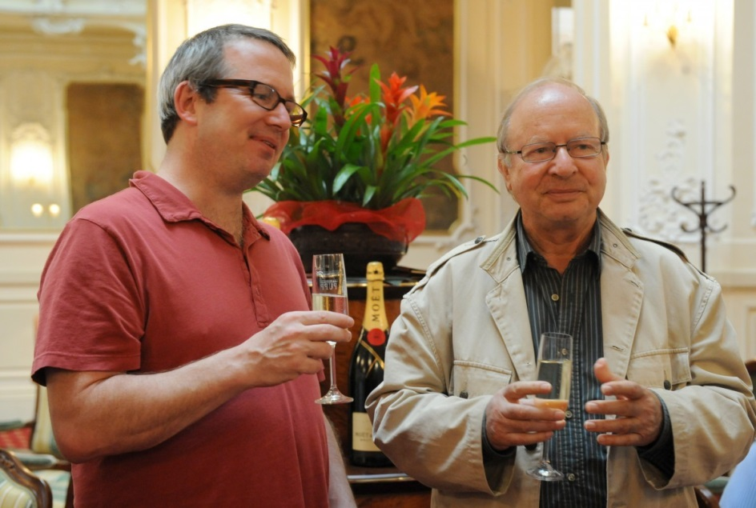
Firma Amazon energicky vstoupila na filmový trh s novou strategií natáčení a distribuce filmů na video-on-demand bázi (diváci si tedy mohou filmy vybírat i stahovat přímo z webového rozhraní Amazonu). Začala se také věnovat distribuci nezávislých uměleckých filmů v kinech. Například v programu letošního festivalu v Cannes uvedl Amazon 5 filmů: tři z nich v soutěži včetně nového filmu Jima Jarmusche, a např. mimosoutěžní nový snímek Woodyho Allena. Amazon se věnuje i výrobě televizních show a dramaturgicky cílenému crowd-sourcingu filmů.
“Ted Hope byl už na festivalu dvakrát – jednou jako člen Hlavní poroty a o tři roky později jako producent soutěžního filmu Spoluautor. Když jsme se setkali letos v Sundance, shodli jsme se, že by stálo za to, aby přijel do Karlových Varů jako šéf producent Amazonu a představil jejich nový projekt v Česku. V Karlových Varech by Ted rád využil také jedinečné příležitosti setkat se s desítkami evropských distributorů,“ vysvětlil výkonný ředitel festivalu Kryštof Mucha.
Festival připravuje také speciální veřejnou debatu v rámci Industry programu, na které Ted Hope představí svou vizi filmového průmyslu v blízké budoucnosti.

Den Františka Daniela
V letošním roce uplynulo devadesát let od narození a dvacet let od úmrtí českého scenáristy, producenta, režiséra a mimořádného filmového pedagoga Františka (Franka) Daniela (1926-1996). MFF Karlovy Vary se rozhodl tuto významnou osobnost, která se řadí k mezinárodně nejrespektovanějším filmařům českého původu, připomenout několika akcemi v rámci Dne Františka Daniela.
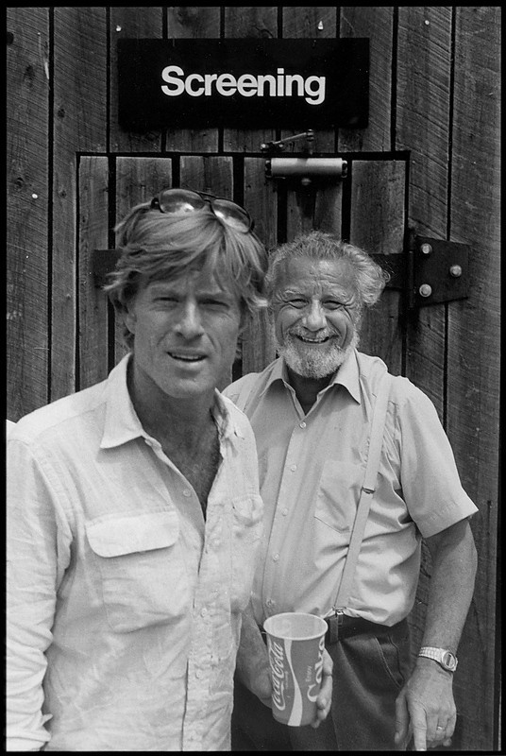
František Daniel významně zasáhl do historie moderní české kinematografie, když se jako autor námětu, scenárista, režisér, producent či jako vedoucí jedné z nejprogresívnějších barrandovských tvůrčích skupin podílel na takřka čtyřicítce domácích snímků. Jeho nejúspěšnějším projektem pak byl oscarový Obchod na korze (1965), kde si proti komunistické byrokracii prosadil postavení producenta, funkci, kterou se snažil zavést do českého filmového průmyslu.
Již od poloviny 50. let se věnoval pedagogické činnosti. K jeho nejnadanějším žákům patřili například Pavel Juráček nebo Miloš Forman. V letech 1967-68 byl děkanem pražské FAMU.
V roce 1969 František Daniel emigroval do Spojených států, kde pokračoval především v pedagogické činnosti. Stal se prvním děkanem Amerického filmového institutu v Los Angeles, pro který vypracoval vzdělávací program, který převzala řada dalších škol. Právě zde byl jeho žákem mladý režisér David Lynch, jemuž Frank Daniel pomohl s realizací prvního filmu Mazací hlava. Lynch dodnes uznává Daniela jako svého mentora, nejlepšího učitele filmu v historii, který zásadním způsobem ovlivnil jeho kariéru. Po odchodu z AFI, zapříčiněném právě spory kolem Lynche, vyučoval Daniel na Carleton College v Minnesotě a na Kolumbijské univerzitě v New Yorku. V roce 1981 nabídl Franku Danielovi Robert Redford místo uměleckého ředitele nově vznikajícího Sundance Institutu. Kromě toho Daniel vybudoval katedru scenáristiky na University of Southern California a působil jako poradce Rockefellerovy nadace a osobní konzultant Davida Rockefellera.
Karlovarský festival připomene mimořádnou osobnost Františka Daniela tvůrčí dílnou, kde budou představeny prostřednictvím analýzy filmu Někdo to rád horké jeho pedagogické metody. Dále bude uveden Danielův snímek Letos v září (1963), jehož byl spoluscenáristou, a který režíroval ještě v Československu v roce 1962. Projekci doprovodí úvodní vzpomínková beseda pro diváky.
Hosty Dne Františka Daniela budou jeho dlouholetý přítel, režisér Ivan Passer, jeho synové Martin, který pokračuje v otcově pedagogické činnosti a Michal, který je fotografem, Ted Braun, který představí Danielovu výkladovou metodu a režisér a producent Sterling Van Wagenen, spoluzakladatel Sundance Film Institutu a dlouholetý spolupracovník Franka Daniela.
Mediální parterem Dne Františka Daniela je hlavní mediální partner festivalu, časopis Reflex.

